Bartosz Zapłata
164810

Regulacja dwu- i trójpołołżeniowa

Zadanie 1. Symulacja systemu regulacji. Dobór parametrów regulatora.
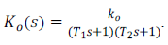
Dla obiektu przyjąłem następujące parametry:
K0=20
T1=2
T2=4

Dla lepszego zobrazowania ćwiczenia, przyjmę, że jest to układ symulujący działanie grzałki.

Układ dla regulatora dwupołożeniowego wygląda następująco:

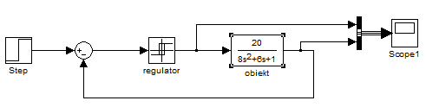

- Regulator dwupołożeniowy bez histerezy.
-asymetryczny

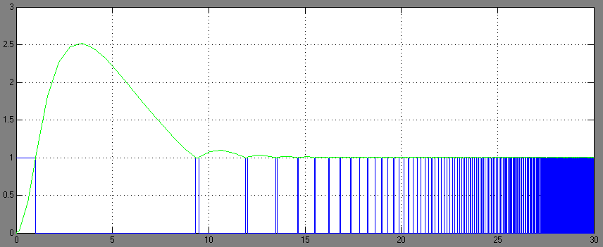

Dla regulatora dwupołożeniowego bez histerezy, w regulatorze Relay ustawiam wartości switch on/off point ustawiam na 0. Modyfikuję tylko wartość output when on/off. Narysowałem wykresy dla wartości 1 i 0. Wykres przedstawia działanie układu. Niebieskie linie odpowiadają za włączenie i wyłączenie urządzenia. Zielony symbolizuje zmianę temperatury. Na stepie ustawiłem wartość 1.
Początkowo temperatura rośnie i urządzenie jest włączone na grzanie. Gdy przekroczy wartość 1, grzałka wyłącza się. Temperatura jednak nadal rośnie ze względu na bezwładność grzejącego się obiektu. Później temperatura zaczyna spadać. W momencie gdy znów osiągnie wartość 1, grzałka włącza się. Z czasem możemy zauważyć, że włączenie i wyłączenie grzałki następuje coraz częściej, by utrzymać pożądaną przez nas temperaturę.

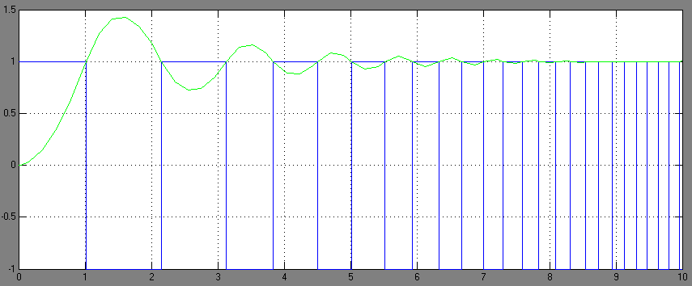
-symetryczny
W tym wypadku zaprezentowałem symulację dla regulatora symetrycznego. Ustawiłem wartości output when on/off na 1 i -1. Stosując analogie grzałki, można powiedzieć, że wartość -1 symbolizuje chłodzenie urządzenia. Zauważyłem, że dzięki temu wzrost temperatury w początkowej fazie działania urządzenia jest mniejszy i temperatura spada szybciej niż w regulatorze asymetrycznym. Dzięki temu rzadziej następuje grzanie i chłodzenie.

- Regulator dwupołożeniowy z histerezą.
-asymetryczny
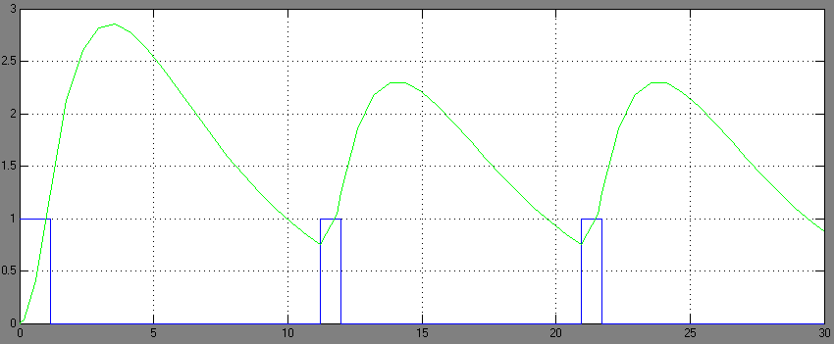

output when on = 1
output when off = 0
switch on = 0.25
switch off = - 0.25

Histereza jest to strefa nieczułości układu. Dzięki niej nasza grzałka rzadziej włącza i wyłącza się w celu utrzymania temperatury na pożądanym przez nas poziomie. Dla zadanych przeze mnie parametrów grzałka włącza się dla wartości 0,75 a wyłącza dla wartości 1,25. Szerokość pętli histerezy wynosi 0,5.

-symetryczny

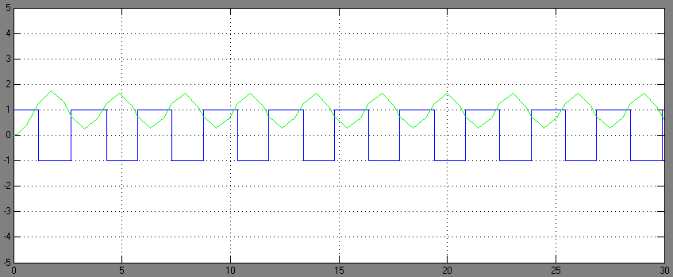

W przypadku symulacji dla regulatora symetrycznego wzrost temperatury jest mniej gwałtowny. Spadek temperatury jest szybszy. Układ zachowuje się w sposób bardziej przewidywalny niż ten bez histerezy. Wykres temperatury ma bardziej regularny przebieg.

- Regulator trójpołożeniowy bez histerezy.

Regulator trójpołożeniowy ma następujący schemat
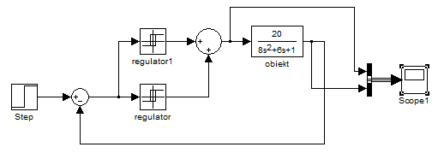
Regulator1:
output when on = 1
output when off = 0
switch on = 0.1
switch off = 0.1

Regulator:
output when on = 0
output when off = -1
switch on = -0.1
switch off = -0.1

“Sumując” oba regulatory dwupołożeniowe otrzymuję w efekcie regulator trójpołożeniowy. Dzieje się tak dzięki pokrywaniu się jednego ze stanów z obu regulatorów. W przypadku regulatora trójpołożeniowego, będę badał tylko symulację dla regulatora symetrycznego.

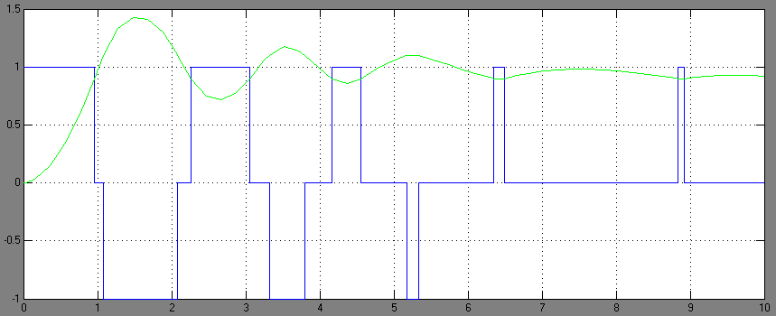

Początkowo, gdy skoki temperatury są duże, wykorzystujemy wszystkie trzy stany: grzania, chłodzenia i wyłączony. Gdy temperatura stabilizuje się, wykorzystujemy już tylko dwa stany: 1 i 0.

- Regulator trójpołożeniowy z histerezą.

Regulator1:
output when on = 1
output when off = 0
switch on = 0.3
switch off = 0.1

Regulator:
output when on = 0
output when off = -1
switch on = -0.1
switch off = -0.3

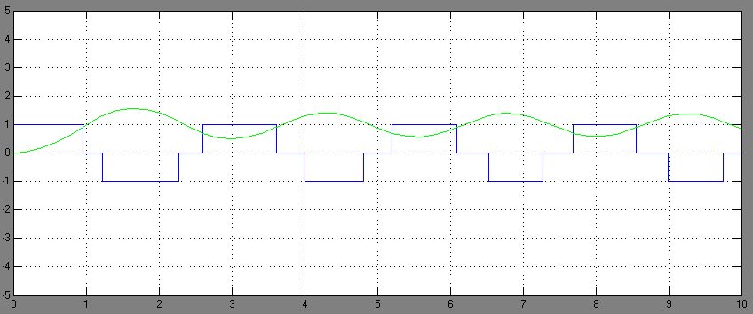

Regulator trójpołożeniowy z histerezą zachowuje się w sposób najbardziej przewidywalny i stabilny. Przechodzenie między stanami oraz zmiany temperatury odbywa się sposób bardziej regularny.

Badanie funkcji błędu regulacji dla różnych wartości histerezy

Wartości switch on/off point:
Niebieski: -0.25 / 0.25
Zielony: -0.5 / 0.5
Czerwony: -0.75 / 0.75

- Dwupołożeniowy z histerezą (asymetryczny)
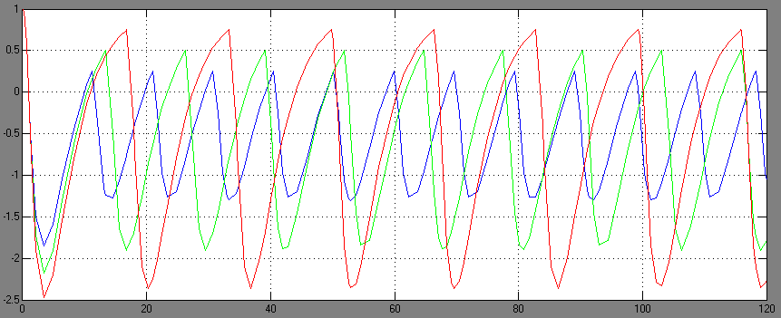
- Dwupołożeniowy z histerezą (symetryczny)

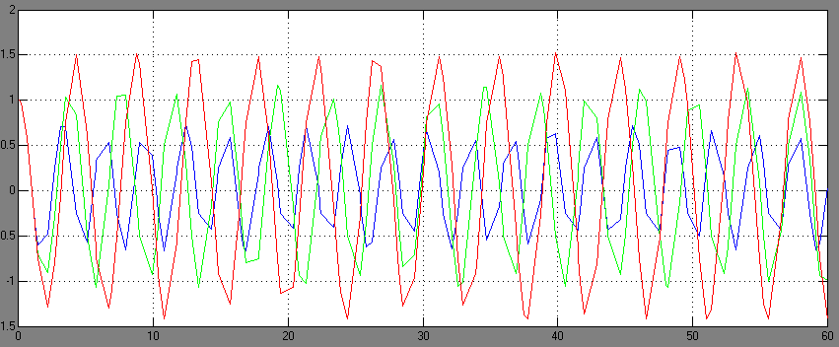

- Trójpołożeniowy z histerezą

Wartości switch on/off point:
Niebieski: reg1: -0.2 /-0.1 reg2: 0.2 /0.1
Zielony: reg1: -0.5 /-0.1 reg2: 0.5 / 0.1
Czerwony: reg1: -0.75 / -0.1 reg2: 0.75 / 0.1
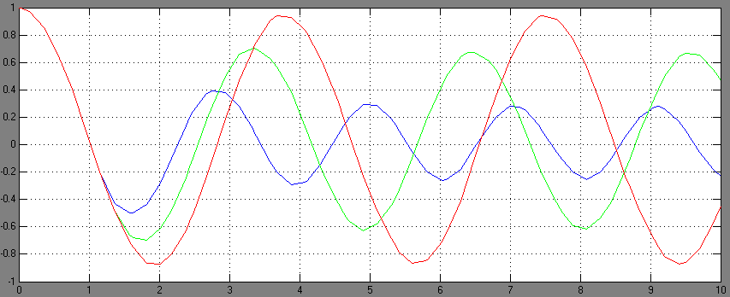

Wniosek: Zwiększając pole histerezy, błąd regulacji zwiększa się. Jednakże zmniejsza się ilość zmiany stanów regulatora.

Zadanie 2. Zastosowanie członów korekcyjnych.

Schemat z członem korekcyjnym dla regulatora dwupołożeniowego

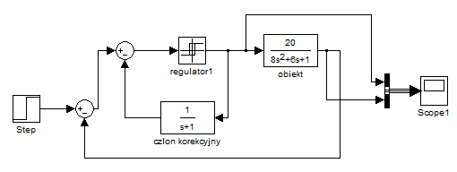

Schemat z członem korekcyjny dla regulatora trójpołożeniowego:
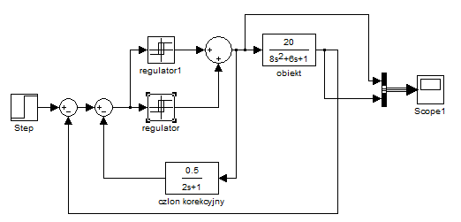

Metodą prób i błędów dobrałem następujące parametry dla członu korekcyjnego:

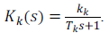

Kk = 0.5
Tk = 2

Parametry regulatora będę dobierał te same, co dla zadania pierwszego.

- Regulator dwupołożeniowy asymetryczny

MATLAB zgłosił błąd, nie dało narysować się tego wykresu dla układu dwupołożeniowego, asymetrycznego z członem korekcyjnym.

- Regulator dwupołożeniowy asymetryczny z histerezą

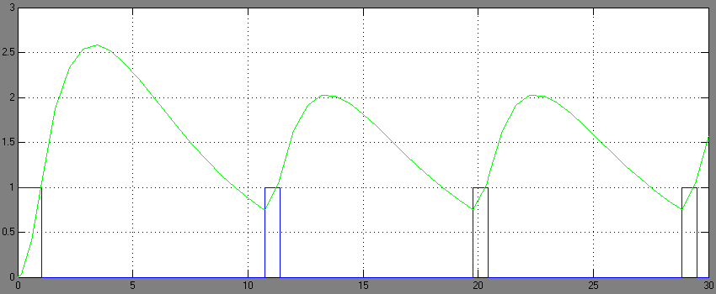
Z członem Bez członu

- Regulator dwupołożeniowy symetryczny

MATLAB zgłosił błąd, nie dało narysować się tego wykresu dla układu dwupołożeniowego, symetrycznego z członem korekcyjnym.

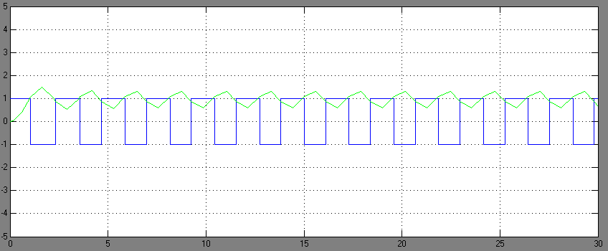
- Regulator dwupołożeniowy symetryczny z histerezą

Z członem Bez członu

- Regulator trójpołożeniowy

MATLAB zgłosił błąd, nie dało narysować się tego wykresu dla układu trójpołożeniowego z członem korekcyjnym.

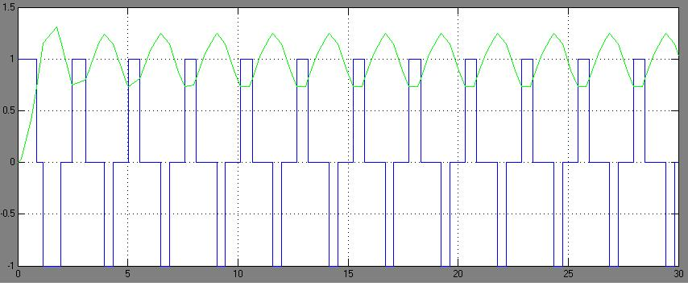
- Regulator trójpołożeniowy z histerezą

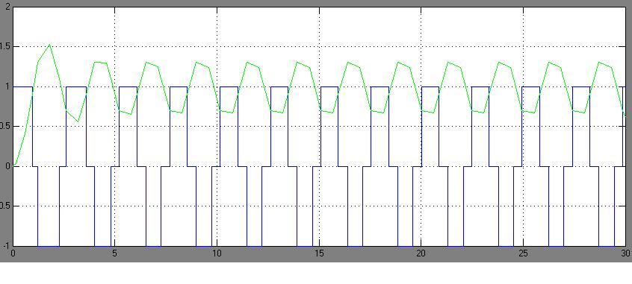
Z członem Bez członu

Wniosek: Zastosowanie członu korekcyjnego zmniejsza wahanie temperatury. Jednakże zwiększa się częstotliwość zmiany stanu regulatora.

